**UNIVERSIDAD DE TARAPACÁ**



**DEPARTAMENTO DE INGENIERÍA EN**

**COMPUTACIÓN E INFORMATICA**



Carrera de Ingeniería en Computación e Informática



**ROUTER ESTÁTICO: PARTE II**

**Autor: Eduardo Caldera Coltters**

**Antonio Labraña Núñez**

**Douglas Gómez Jiménez**

**Curso: Laboratorio de redes**

**Profesor: Diego Aracena Pizarro**

ARICA, 6 Octubre 2019

**Contenido**

I. INTRODUCCIÓN 4

II.OBJETIVOS 5

2.1 PROPÓSITO 5

2.2 OBJETIVO GENERAL 5

2.3 OBJETIVOS ESPECÍFICOS 5

III.DESARROLLO 6

3.1 Configurando un PC-Router 6

3.2 Linux como un Router SOHO 6

3.2 Creando la red 8

3.3 Verificación de direcciones por parte del servidor dhcp 9

3.4 Ping, Tracert y Wireshark entre PC1 a PC2 11

3.5 Configuración de Tabla de Ruteo 13

IV.CONCLUSIÓN 16

V.REFERENCIAS BIBLIOGRAFICAS 17

Tabla de lustración

Ilustración 1, Topología de trabajo. 6

Ilustración 2, Configuración interfaz del PC-ROUTER eth0. 6

Ilustración 3, Configuración interfaz del PC-ROUTER eth1. 7

Ilustración 4, Configuración de archivo para dhcp. 7

Ilustración 5 Configuración del archivo dhcpd.conf 8

Ilustración 6 Comando para empezar el servicio dhcp 8

Ilustración 7 Verificación de estado del servicio dhcp 9

Ilustración 8 Comprobación de dirección asignada por dhcp PC1 10

Ilustración 9 Comprobación de dirección asignada por dhcp PC2 10

Ilustración 10 Ping de PC1 a PC2 11

Ilustración 11 Wireshark filtrado por ARP 12

Ilustración 12 Wireshark filtrado por ICMP 13

Ilustración 13 Ruta de subred Universidad-Ip privada 14

Ilustración 14 Ping entre Gateway, Ip universidad e Internet 15

# **I. INTRODUCCIÓN**

La comunicación de los distintos equipos terminales (hosts) dentro de una misma red es una tarea sencilla para Router. Este sabe qué deben tomar los distintos paquetes desde el equipo origen al equipo destino. Sin embargo, esta situación no es la misma cuando se quiere acceder a una red distinta, y se torna aún más complicada si la red es remota.

El enrutamiento estático tiene como objetivo establecer rutas definidas en forma manual para los paquetes que viajen desde una red hacia otra. Es por esto, que uno de los principales objetivos es la creación y respectiva configuración de rutas estáticas tanto en un implementado en un Sistema Operativo Linux.

El trabajo también muestra la creación de una red local que funciona mediante DHCP. Esto para poder simular el mismo comportamiento de un router real, al asignar una dirección IP a los equipos que se conecten. Configurando DHCP se logra la asignación de direcciones IP de forma automática a los hosts de una red.

DHCP utiliza el esquema de cliente servidor para asignar (o prestar por un tiempo) una dirección IP con parámetros como rango de direcciones, puerta de enlace, máscara, DNS, etc. También se pueden reservar IP específicas para ciertos host de acuerdo con su dirección física MAC.

En el presente se ven temas tales como configuraciones, resultados de pruebas y conclusiones realizadas por el equipo de trabajo.

# **II.OBJETIVOS**

## 2.1 PROPÓSITO

El propósito del documento es poder exponer el trabajo y configuraciones realizados, esto es, la configuración respectiva de un PC (con sistema operativo Ubuntu) como Router con las interfaces que comunican a través de la red local con salida a internet.

## 2.2 OBJETIVO GENERAL

El objetivo general, de la segunda parte del trabajo, es poder armar una red local en la cual los hosts reciban una IP de forma automática al conectarse al PC Router.

## 2.3 OBJETIVOS ESPECÍFICOS

Los objetivos específicos son:

* + Armar la topología de red propuestas en este laboratorio.
  + Configurar un PC Linux como un Router.
  + Permitir que el PC Router trabaje como un servidor DHCP.

# **III.DESARROLLO**

## 3.1 Configurando un PC-Router

En la siguiente sección se mostrará toda la configuración que se tuvo que realizar para establecer un PC como Router.

Para comenzar, podemos observar en la siguiente ilustración de la topología que será utilizada a lo largo de todo el desarrollo del laboratorio.

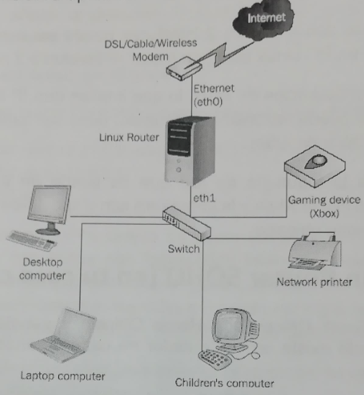

Ilustración 1, Topología de trabajo.

## 3.2 Linux como un Router SOHO

Una vez realizada las conexiones representadas en la topología de la Ilustración 1, se comenzó por realizar las configuraciones correspondientes de la red.

La siguiente Ilustración 2 muestra la configuración de la interfaz eth0 del PC-ROUTER, la cual es la que tiene salida a internet.

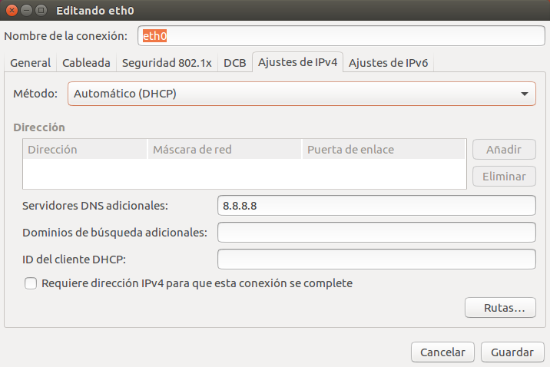

Ilustración 2, Configuración interfaz del PC-ROUTER eth0.

La siguiente Ilustración 3 muestra la configuración en la interfaz eth1 del PC-ROUTER, la cual será la conexión que se tendrá en la red local conectada con todos los dispositivos asociados en este laboratorio.

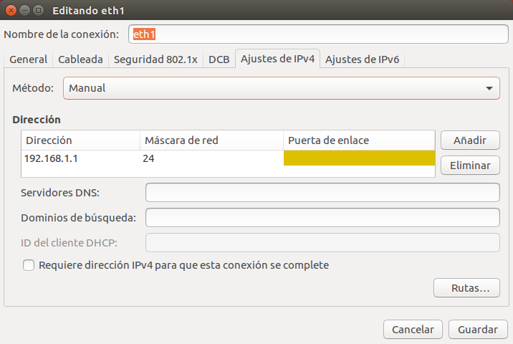

Ilustración 3, Configuración interfaz del PC-ROUTER eth1.

Posteriormente una vez configurada las interfaces del PC-ROUTER, se procedió a configurar este mismo para así lograr que cada equipo conectado a la red desde la salida de la interfaz eth1 obtuviera una IP asignada automáticamente a través de DHCP.

Para lograr esto se realizó lo siguiente.

La Ilustración 4 muestra la configuración que se realizó en el archivo “isc-dhcp-server” para establecer la interfaz que servirá para establecer la configuración del dhcp.

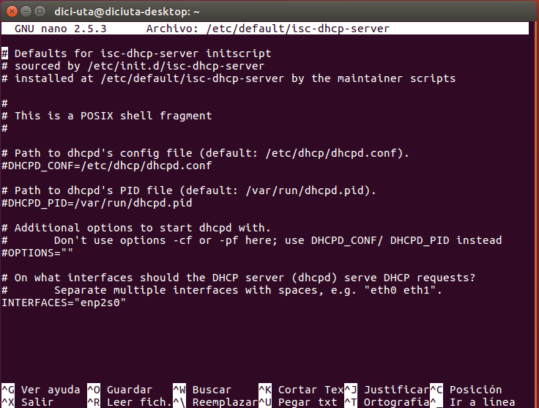

Ilustración 4, Configuración de archivo para dhcp.

## 3.2 Creando la red

Luego de configurar la interfaz del archivo isc-dhcp-server, se procedió con editar la configuración del archivo “dhcp.conf” ubicado en la siguiente ruta: /etc/dhcp/dhcpd.conf. En esta configuración se detalló el rango de direcciones que va a entregar el servidor DHCP, subred, mascara, nombre de dominio, dirección Router y dirección broadcast.

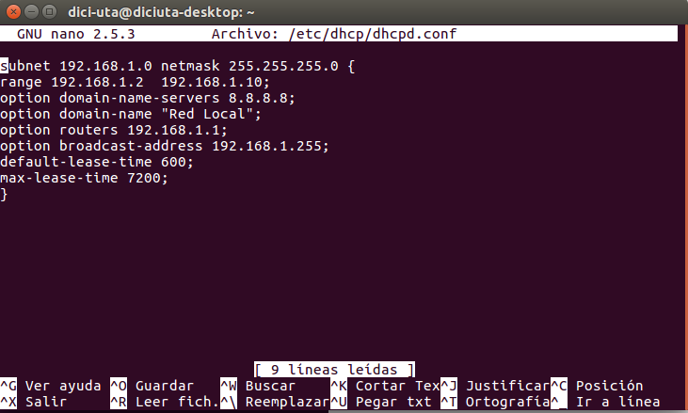

Ilustración 5 Configuración del archivo dhcpd.conf

Posteriormente, para comprobar el comprobar que el protocolo dhcp esté funcionando correctamente se ingresó los siguientes comandos por consola:

sudo systemcil start isc-dhcp-server.service: Se ejecuta el servicio dhcp.

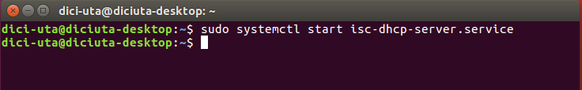

Ilustración 6 Comando para empezar el servicio dhcp

sudo systemcil status isc-dhcp-server.service: comprobar el estado del servicio dhcp.

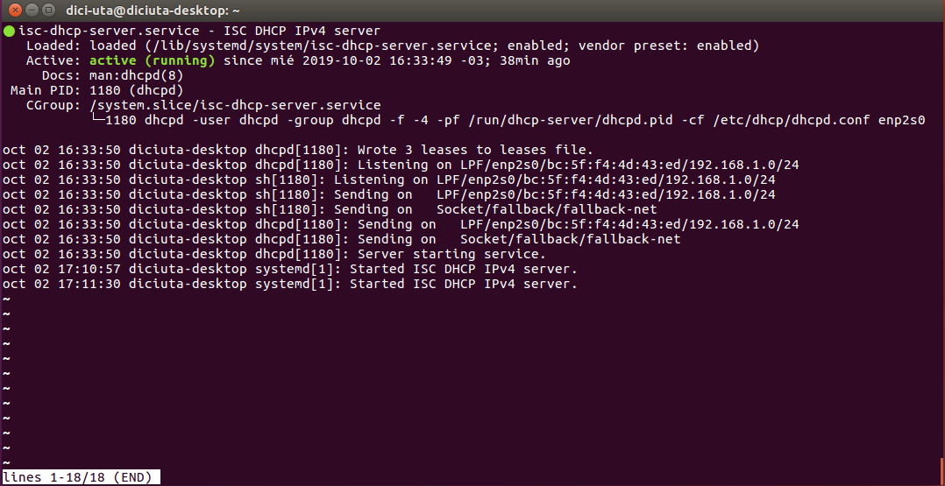

Ilustración 7 Verificación de estado del servicio dhcp

Como se representa en la siguiente Ilustración [7], se puede apreciar que el servicio de dhcp este activo dentro del sistema, por ende, se comprobará si los equipos que se conecten obtendrán una dirección correcta con respecto al rango dado en la ilustración [5].

## 3.3 Verificación de direcciones por parte del servidor dhcp

Para esta verificación se utilizaron 2 equipos en los cuales deben tener un rango de dirección entre 192.168.1.2 – 192.168.1.10.

Finalmente, al conectar el PC1 a red, este obtuvo la dirección 192.168.1.4, además de tener correctamente asignado el nombre DNS, la puerta de enlace y otros detalles presentes en la siguiente Ilustración [8].

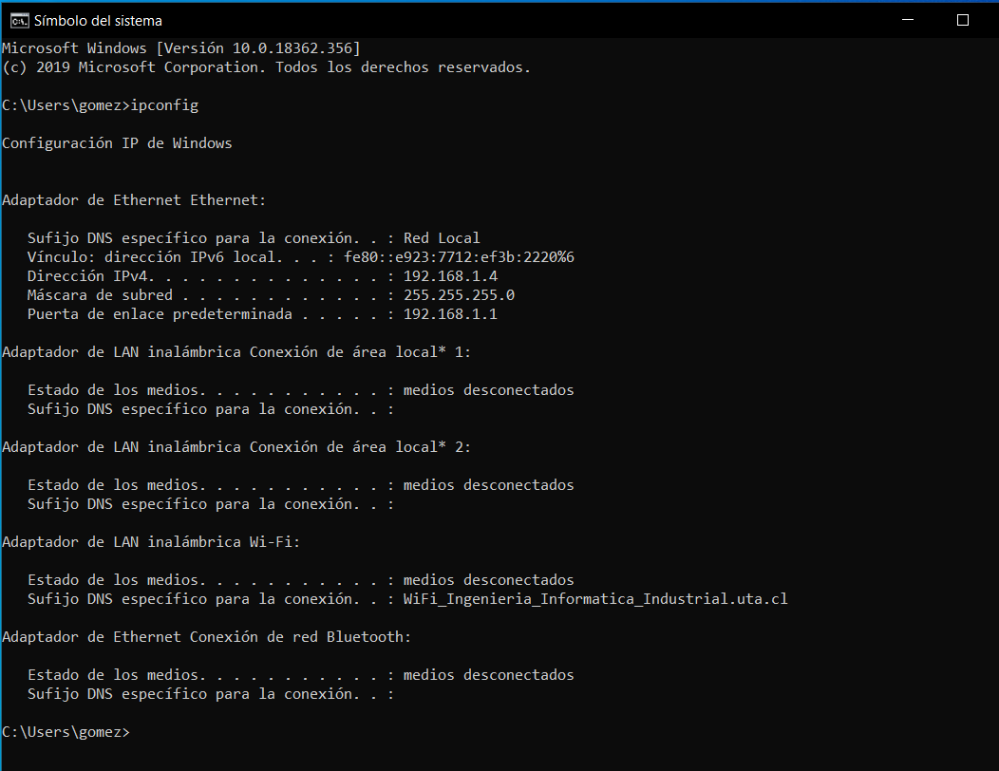

Ilustración 8 Comprobación de dirección asignada por dhcp PC1

También, al conectar el PC2 a red, este obtuvo la dirección 192.168.1,5, que correcta en el rango dado, además de tener asignado el nombre DNS, la puerta de enlace y otros detalles presentes en la siguiente Ilustración [9].

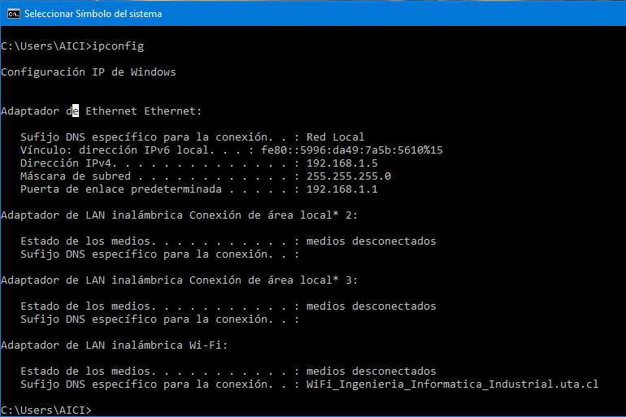

Ilustración 9 Comprobación de dirección asignada por dhcp PC2

## 3.4 Ping, Tracert y Wireshark entre PC1 a PC2

Dada la verificación de direcciones se procedió a realizar la prueba de conexión de PC1 a Pc2 ocupando los comandos ping y tracert.

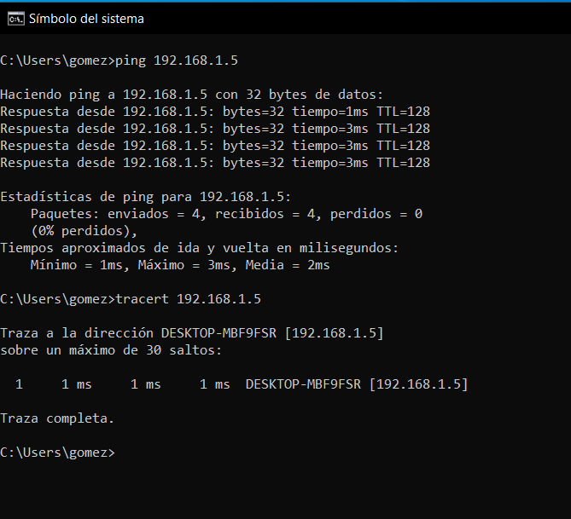

Ilustración 10 Ping de PC1 a PC2

Como se puede ver en los resultados obtenidos en el pc1, su ping al pc2 se realizó en forma correcta, ya que se enviaron 4 paquetes al pc2 y éste nos ha contestado correctamente, además se realizó el tracert al pc2 donde se obtuvo como resultado de un salto 1 y una cantidad de tiempo bastante pequeña de 1ms.

También en las pruebas realizadas en wireshark:

Posteriormente en la siguiente ilustración mostramos el filtrado por ARP en Wireshark para ver los envíos de mensajes que se realizan a las distintas maquinas con las cuales estábamos interactuando, para este caso el ping de 192.168.1.4 a la dirección 192.168.1.5.

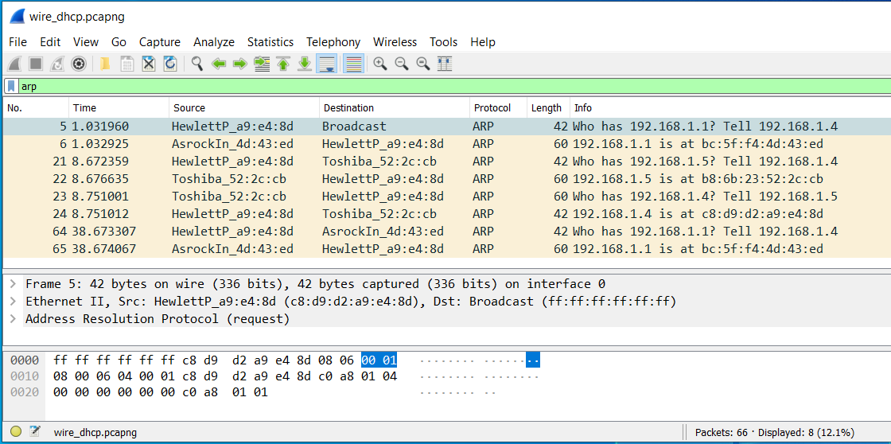

Ilustración 11 Wireshark filtrado por ARP

En la siguiente ilustración se muestra las conexiones que se obtuvieron utilizando Wireshark, en la cual filtramos por ICMP y así logramos ver las IPs que configuramos anteriormente y comprobamos que los pings que se realizan se hacen correctamente, para este caso el ping de 192.168.1.4 a la dirección 192.168.1.5.

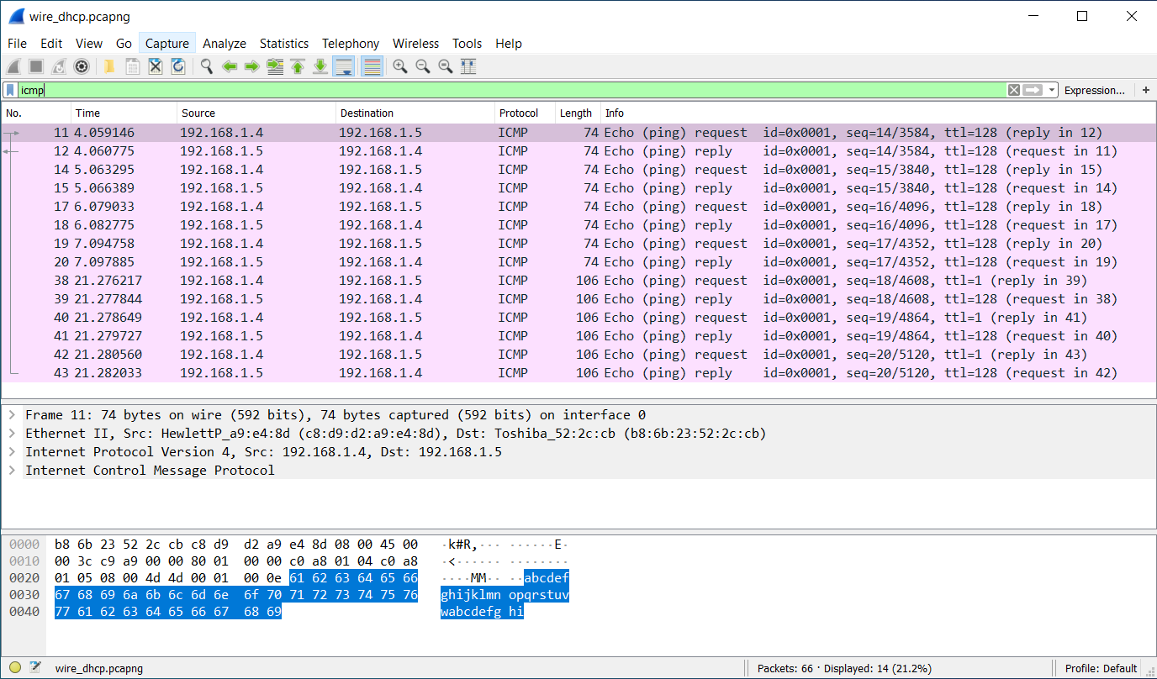

Ilustración 12 Wireshark filtrado por ICMP

## 3.5 Configuración de Tabla de Ruteo

Para este caso se va a agregar una nueva ruta entre la dirección otorgada por la universidad “146.83.102.39” y la dirección ingresada manualmente “192.168.1.1”, con el fin de poder lograr que los equipos conectados por dhcp puedan lograr una conexión a internet.

Primeramente, se procedió en agregar una nueva ruta con el comando route add con las siguientes características como la subnet de la universidad y la puerta de enlace de IP privada.

Y para verificar que la ruta fue creada se comprobará con el comando route -n para ver la tabla de ruteo.

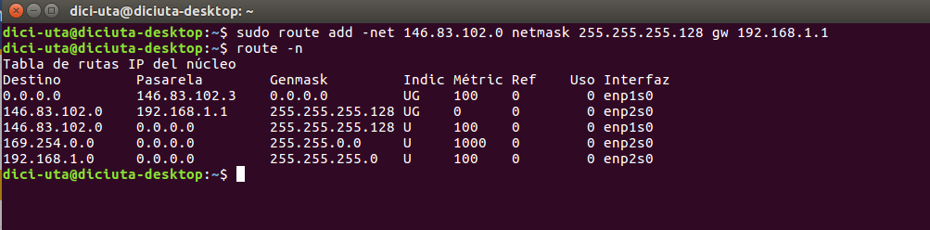

Ilustración 13 Ruta de subred Universidad-Ip privada

Ahora para comprobar que un equipo tiene salida a internet se realizará 3 ping a la puerta de enlace de la IP privada (192.168.1.1), la IP asignada por la Universidad y el DNS de Google.

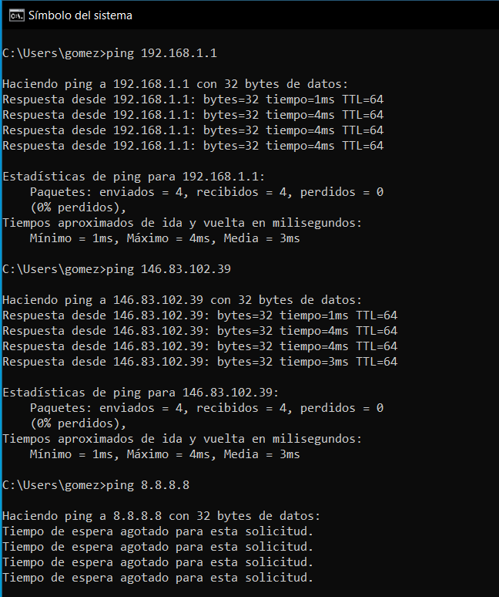

Ilustración 14 Ping entre Gateway, Ip universidad e Internet

Como se puede comprobar en la siguiente Ilustración[14], el PC1 donde se realizó esta prueba realizó correctamente un ping a su puerta de enlace, también se realizó correctamente ping a la IP dada por la universidad, pero al final el PC1 no pudo realizar ping hacia la Red debido que para realizar entre proceso debe que las IP privadas no tiene permitido tener salida a internet ya que contiene la dirección real del equipo utilizado, para poder solucionar este problema se necesita enmascarar la Ip privada a una Ip publica esto con el fin de ocultar la IP de la red interna.

# **IV.CONCLUSIÓN**

Se concluye con la importancia dos elementos fundamentales para una red, como lo son el enrutamiento estático que permite acceder hacia redes remotas de forma manual y DHCP, que facilita las labores del administrador de red al asignar de forma centralizada direccionamiento IP para los hosts en una red.

Con respecto a los objetivos expuestos, a primera vista se logró cumplir con estos. Aun cuando se presentaron contratiempos en un comienzo tales como dificultad con los comandos o información encontrada en la web que era variada y poco precisa, se logró finalmente cumplir con el objetivo del trabajo.

La actividad ayudó a comprender los conceptos y funcionamientos tanto del enrutamiento estático, como el protocolo DHCP y su importancia en las asignaciones de IP. El trabajar con un PC Linux como Router permite abaratar costos de implementación de una red y apoya en la enseñanza académica en este aspecto.

Un elemento que se espera ver en la próxima actividad, se centra en poder tener salida hacia internet, todo esto gracias a la aplicación de NAT (Traducción de Direcciones de Red).

# **V.REFERENCIAS BIBLIOGRAFICAS**

1 – <https://www.solvetic.com/tutoriales/article/1335-configurar-un-router-basado-en-gnulinux/>

2 – <http://2008server.webcindario.com/linux/m6/enrutamiento_en_linux.html>

3 – <https://underc0de.org/foro/dudas-generales-121/configurar-pc-como-router-en-linux/>

4 – <https://camber1redes.wordpress.com/configurar-chcp-en-linux/>

5 – <https://www.solvetic.com/tutoriales/article/3322-como-instalar-configurar-servidor-dhcp-ubuntu-16/>